《中山火炬职业技术学院学刊》写作及排版规范
张 三¹，李四四²
(1中山火炬职业技术学院包装印刷系，广东 中山，528436；2中山市某某研究所，广东 中山，528000)

摘 要：特别提示：此为模版文件，请将论文相应内容直接灌入，不要试图改动版式及字号。投稿时应电子文档1份，照片及曲线图原稿及原图。采用第三人称写作。标题、作者姓名、所在单位、摘要、关键词均需有英文翻译，如本文末尾部分。
关键词：写作规范；排版格式；排版软件
中图法分类号：TG 146.4 文献标识码：A 文章编号：11219(2014)02-00 -0

1《中山火炬职业技术学院学刊》简况
《中山火炬职业技术学院学刊》是由中山火炬职业技术学院主办的综合类学术期刊，以科学发展观为指导，以繁荣学术、发展科学文化事业、促进社会全面进步为宗旨，致力于探索构建和谐社会的客观规律，为泛珠三角经济和社会发展服务，为高职教育教学服务，为培养社会所需要的合格人才服务。
主要栏目有：职教论坛、教研教改、经济与管理、基础理论、科技与应用、人文社会。
本刊方针为认真贯彻四项基本原则，实行学术民主，积极开展学术交流，热情培养人才，鼓励创新，不断提高学术水平，促进教师队伍建设，繁荣科学、教育事业。为此，我刊将以国家新闻出版署发布的《学术理论类期刊质量标准》为指导，努力把我刊办成质量上乘，深受广大作者和读者欢迎的优秀期刊。
本刊读者对象为校内外高校的师生和从事高等职业教育科学研究的人员。
2 写作格式
2.1 写作及排版格式
来稿一式２份，且每篇论文一般不超过5000字(含图、表及参考文献，共计4页)。用Microsoft Word系统排版，并提供电子版1份(若图文件太大，可发电子邮件)。排版格式严格按照本模版。写作应注意如下要求：
题名项：论文题目（不超过20字）；若有副标题，应加上破折号（位于主标题的右下方）；
摘要：要概括文章的主要内容，如研究目的、研究方法、研究成果、研究意义（100~200字)；
关键词：3～5个；
基金项目：如系各类基金资助，请注明基金名称及批准号；
正文：一般包括引言、原理、方法、结果、讨论、结论。引言不编层次序号，每部分可加分标题，一级标题用1,2，……排序；二极标题用1.1,1.2,……，2.1,2.2,……排序；三级标题用1.1.1,1.1.2，……排序；计量单位一律采用法定计量单位；
插图、表格：插图、照片、表格要精选。用计算机绘图，用扫描仪录入照片，并按适当尺寸插入论文中。图、表大小请按本刊版心宽度170 mm的1，1/2,1/4倍安排。图题和表题均需要中英文双语著录。
参考文献：只择主要并已公开发表的近期文献。采用顺序编码制。书写格式如下：
（1）期刊：[标引序号] 作者．文题[J]．期刊名，年，卷（期）：起始页码-终止页码．例：[1] 李海，郑子樵，王之秀．含少量Ag的铝合金组织与性能[J]．中南大学学刊(自然科学版)，2004，35(1)：1-5．
（2）专著：[标引序号] 作者．书名[M]．出版地：出版社，出版年．例：[2] 邱冠周，姜涛，蔡汝卓，等．冷固结球团直接还原[M]．长沙：中南大学出版社，2001．
(3)译著：[标引序号] 作者．书名[M]．译者．出版地：出版社，出版年．例：[3] 康塔尼克．数据挖掘：概念、模型、方法和算法[M]．闪四清，译．北京：清华大学出版社，2003．
(4)论文集：[标引序号] 作者.论文名[A]．主编．论文集名[C]．出版地：出版社，出版年：起始页码-终止页码.例：[4] MA Ting-xi．Computer Aided Analysis of the Penetration [A]．ZHANG Wei，et al．Agricultural Engineering and Rural Development[C]．Beijing：International Academic Publishers， 1992：157-160．
（5）学位论文：[标引序号] 作者．论文名[D]．所在城市：保存单位，年．例：[5] 张邦胜．新型硫化剂制备硫代钼酸根的试验研究[D]．长沙：中南大学冶金科学与工程学院，2001．
（6）专利：[标引序号] 作者．专利名[P]．国名：专利号，发布日期．例：[6] 姜锡洲．一种温热外敷药制备方法[P]．中国专利：881056073，1989-07-26．
（7）技术标准：[标引序号] 技术标准号，技术标准名称[S]．例：[7] GB 6432—86，饲料粗蛋白的测定方法[S]．
（8）技术报告：[标引序号] 作者．报告名[R]．所在城市：单位，年．例：[8] 冯西桥．核反应堆压力管道貌岸然与压力容器的LBB分析[R]．北京：清华大学核能技术设计研究院，1997．
（9）报纸文章：[标引序号] 作者．文题[N]．报纸名，出版日期（版次）．例：[9] 王静.管理教育更应重视本科生[N]．科学时报，2002-06-13（B1）．
（10）在线文献（电子公告）：[标引序号] 作者．文题[EB/OL]．http：//¡，日期．例：[10] 王明亮．关于中国学术期刊标准化数据库系统工程的进展[EB/OL]．http：//www.cajcd.edu.cn/pub/wml.txt/980810-2.html，1998-08-16．
注释：当文章引用或借用的资料时，用“①”等在引用处上标^{①}，文章后参考文献前统一标明；须将该书作者姓名、书名、出版地、出版者、出版年代及引用资料所在的页码一并注出。例：王利明:《论物权效力》，《法学研究》2007年第2期，第112页。
3排版规范
3.1 公式
请用 equation 3排版。凡变量均用斜体，物理量简称均用正体（不论上下角）。如：
$P_{\text{he}}=\frac{μ_{0}⋅I_{c^{2}}}{π}⋅\left[\left(1−i\right)⋅\text{ln}\left(1−i\right)+{\left(2−i\right)⋅i}/2\right]$ (1)
3.2 表
表由中、英文表题，全英文表文组成（首字母大写）。如表1所示。
表1 熔炼β- Zn₄Sb₃样品在623K时的热电性能
Table 1 Thermoelectric properties of β-Zn₄Sb₃ ingot at 623K.
Conductive type | p
Electrical resistivity, ρ/mΩ.cm | 11.0
Seebeck coefficient/μV.K⁻¹ | 206

3.3 曲线图
请用origin5.0制图。图内纵横坐标标识由物理量名称、符号（斜体）、单位（均用英文标注）3部分组成。图题要中、英文对照。图中标识尽量用不同符号表示，一般情况下，不适合使用彩色线条和图片，如有多幅图，应用a, b,……排序。如图1。
图1 77K 和0T时不同传输电流频率条件下
Bi2223/Ag带材中的交流损耗
Fig.1 AC losses of Bi2223/Ag tapes for different
frequencies of transport current at 77K and 0T

3.4照片图
请用扫描仪将照片图扫描（扫描精度300线）并植入论文中。图题应中、英文对照，如有多幅图，应用a, b,……排序。如图2。
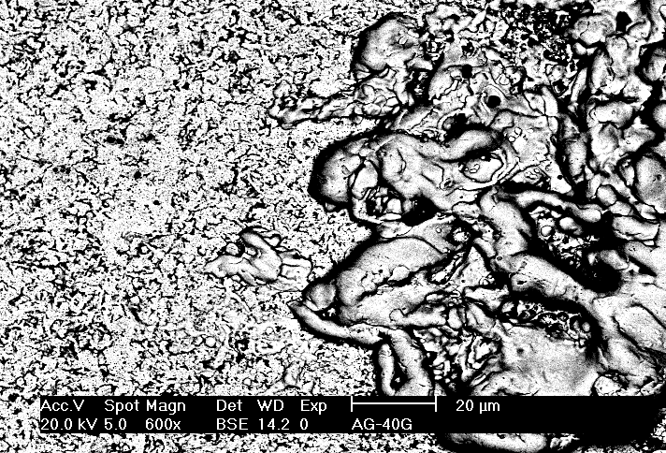
图2 La₂O₃(12)经电弧作用后表面组织及形貌
Fig.2 Surficial morphologies of arc-melted Ag/La₂O₃(12)
4联系地址
4.1投稿及对稿件处理
4.1.1稿件寄出3月后未见答复，请来电询问。无论录用与否，本刊概不退稿，请自留底稿。
4.1.2若来稿不符本刊规范，恕将先行退改。
4.1.3凡向本刊投稿即将版权转让本刊，且本刊对来稿有修改、编辑权及专有使用权。
4.2联系地址
528436 中山火炬职业技术学院《中山火炬职业技术学院学刊》编辑部，网址：http://www.zstp.cn/，电话：0760-88291677。

注 释：
- 马怀德：《行政许可与第三人利益保障》，中国政法大学出版社，2007年，第123页。
- 王利明：《论物权效力》，《法学研究》2007年第2期，第112页。
参考文献：
[1] 李海，郑子樵，王之秀．含少量Ag的铝合金组织与性能[J]．中南大学学刊(自然科学版)，2004，35(1)：1-5．
[2] 邱冠周，姜 涛，蔡汝卓，等．冷固结球团直接还原[M]．长沙：中南大学出版社，2001．
[3] 康塔尼克．数据挖掘：概念、模型、方法和算法[M]．闪四清，译．北京：清华大学出版社，2003．
[4] MA Ting-xi．Computer Aided Analysis of the Penetration [A]．ZHANG Wei，et al．Agricultural Engineering and Rural Development[C]．Beijing：International Academic Publishers， 1992：157-160．
[5] 张邦胜．新型硫化剂制备硫代钼酸根的试验研究[D]．长沙：中南大学冶金科学与工程学院，2001．
[6] 姜锡洲．一种温热外敷药制备方法[P]．中国专利：881056073，1989-07-26．
[7] GB 6432—86，饲料粗蛋白的测定方法[S]．
[8] 冯西桥．核反应堆压力管道貌岸然与压力容器的LBB分析[R]．北京：清华大学核能技术设计研究院，1997．
[9] 王静．管理教育更应重视本科生[N]．科学时报，2002-06-13（B1）．
[10] 王明亮．关于中国学术期刊标准化数据库系统工程的进展[EB/OL]．http：//www.cajcd.edu.cn/pub/wml.txt/980810-2.html，1998-08-16．
[11] 万锦堃．中国大学学刊论文文摘(1983-1993)．英文版[DB/CD]．北京：北京大百科全书出版社，1996．

AC Losses of Bi2223/Ag Superconducting Tape
HU Li-fa^{1,2}, ZHOU Lian¹, WANG Jin-xing², ZHANG Ping-xiang¹
(1.Department of Information Engineering, Zhongshan Torch Polytechnic, Zhongshan 528436, China;
2. Northeast University, Shenyang, 110006, China)

Abstract: An experimental set-up was designed for measuring the self-field losses of Bi2223/Ag HTS tapes using a transport current method. The frequency of transport current can be freely changed from 0.5 Hz to 1000Hz. Its amplitude can be as much as 100A. As soon as the frequencies are more than 200 Hz, the eddy current losses can not be neglected.
Key words: AC loss; Bi2223/Ag; transport current method

